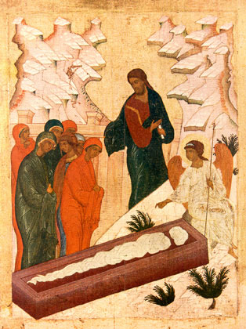

День святых жен-мироносиц –

православный женский день

В третью неделю (в церковном календаре неделей называется воскресный день) после Пасхи наша Церковь прославляет подвиг святых жен-мироносиц: Марии Магдалины, Марии Клеоповой, Саломии, Иоанны, Марфы и Марии, Сусанны и иных. Это те самые женщины, которые были свидетельницами крестной смерти Спасителя, которые видели, как померкло солнце, земля тряслась, рассыпались камни и многие праведники воскресли из мёртвых, когда распят был и умер на кресте Иисус Христос.

Это те самые женщины, в домах которых бывал Божественный Учитель за их любовь к Нему, которые следовали за Ним на Голгофу и не отходили от креста, несмотря на злобу книжников и старейшин иудейских, на зверство воинов. Это те самые женщины, которые, любя Христа чистою, святою любовью, решились затемно идти ко Гробу Господню, благодатью Божией преодолев ужас, заставивший апостолов разбежаться в страхе, спрятаться за затворёнными дверями, забыть о своём ученическом долге.

Слабые, пугливые женщины чудом веры на наших глазах вырастают в жён-благовестниц, давая нам образ мужественного и самоотверженного служения Богу. Именно этим женщинам первым явился Господь, а потом уже Петру и другим ученикам. Раньше всех, раньше любого из мужчин в мире, узнали они о Воскресении. А узнав, сделались первыми и сильными проповедницами, стали служить Ему уже в новом, высшем – апостольском призвании, понесли весть о Воскресении Христовом. Ну разве не достойны ТАКИЕ женщины нашей памяти, восхищения и подражания?

Источник: Правмир.ру